TRABAJO PRACTICO Nº 2 JUAN JOAQUÍN
EJERCICIO 1:
Cree la carpeta “practicas”
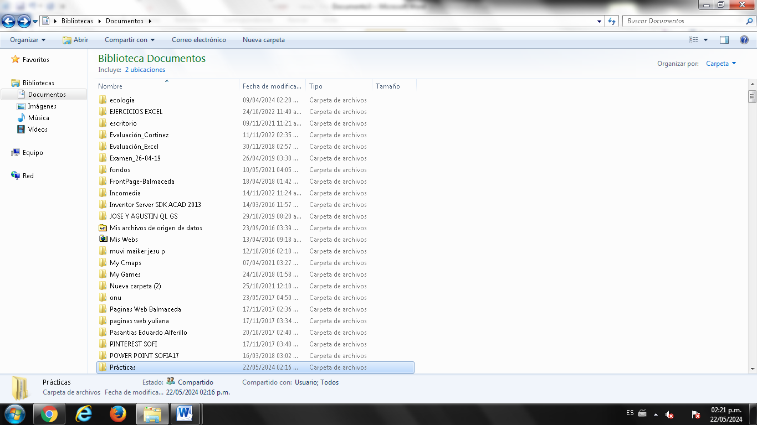
Adentro de esta cree 2 carpetas: Ejercicios 1 y2
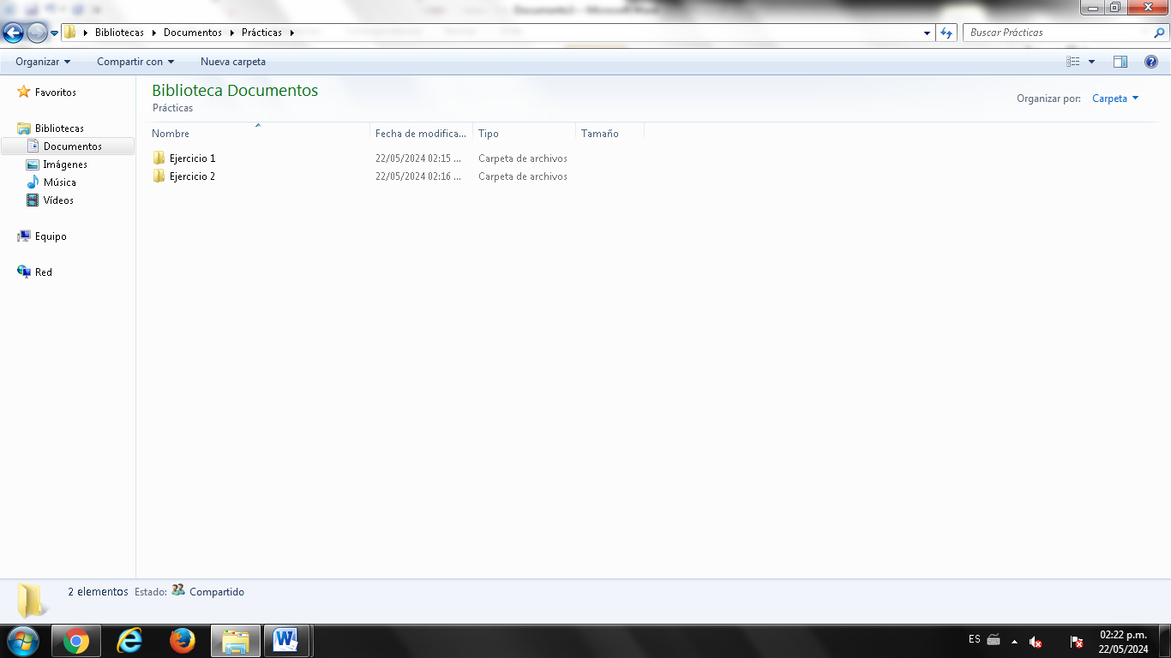
Adentro de ejercicio 2 cree 2 carpetas mas: Ejer 21 y Ejer 22
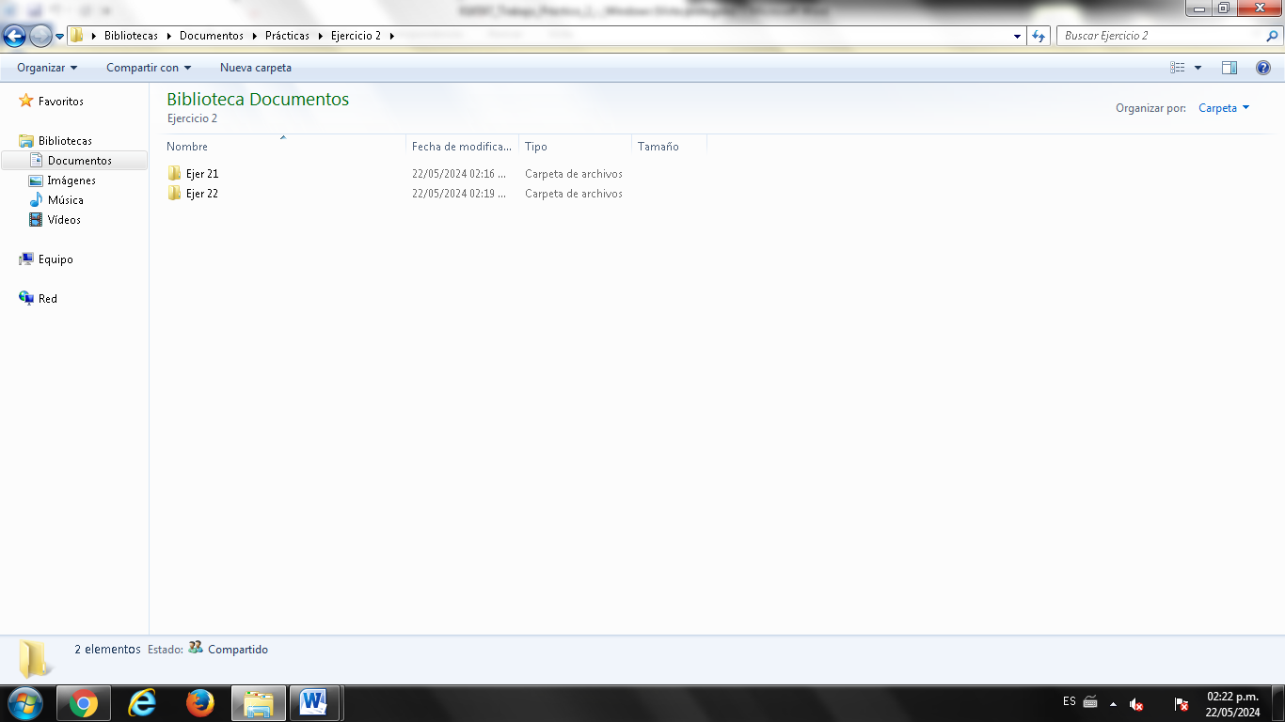
Estructura árbol pedida ya finalizada:
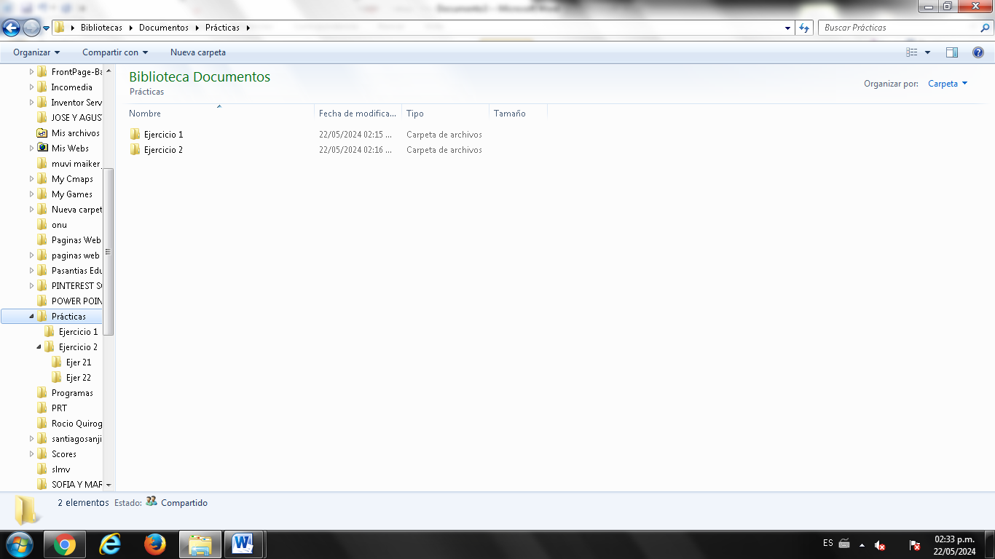
EJERCICIO 2:
Adentro de la carpeta Ejer 22 cree 2 documentos de texto llamados archivo 221 y archivo 222
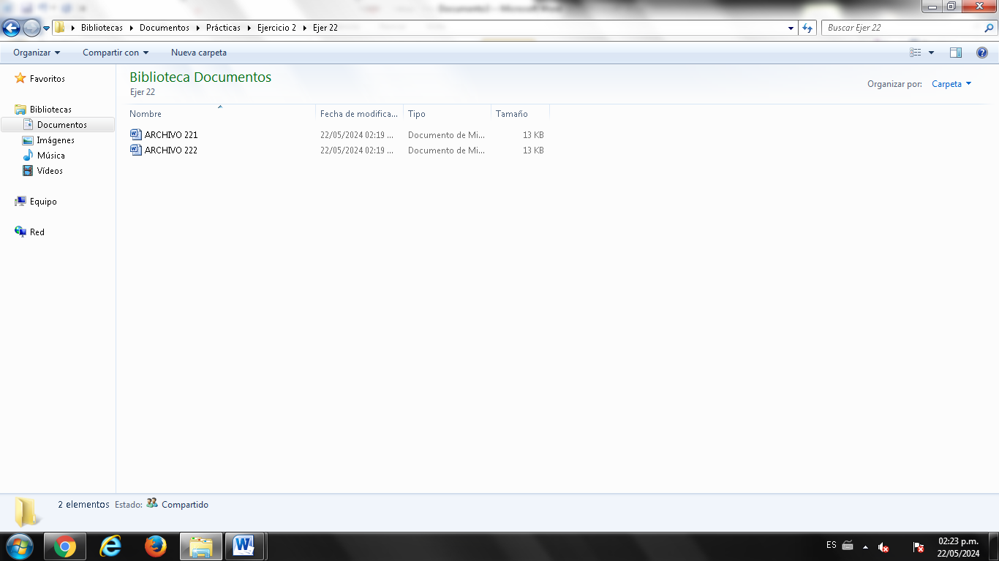
Luego borre el archivo 222
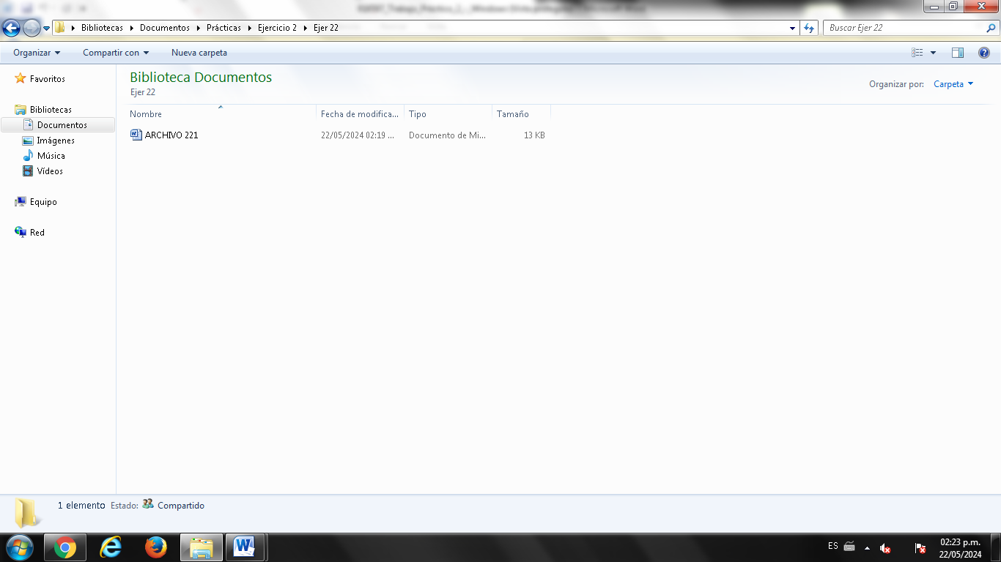
EJERCICIO 3:
Copie el documento ARCHIVO 221 a la carpeta EJERCICIOS 2
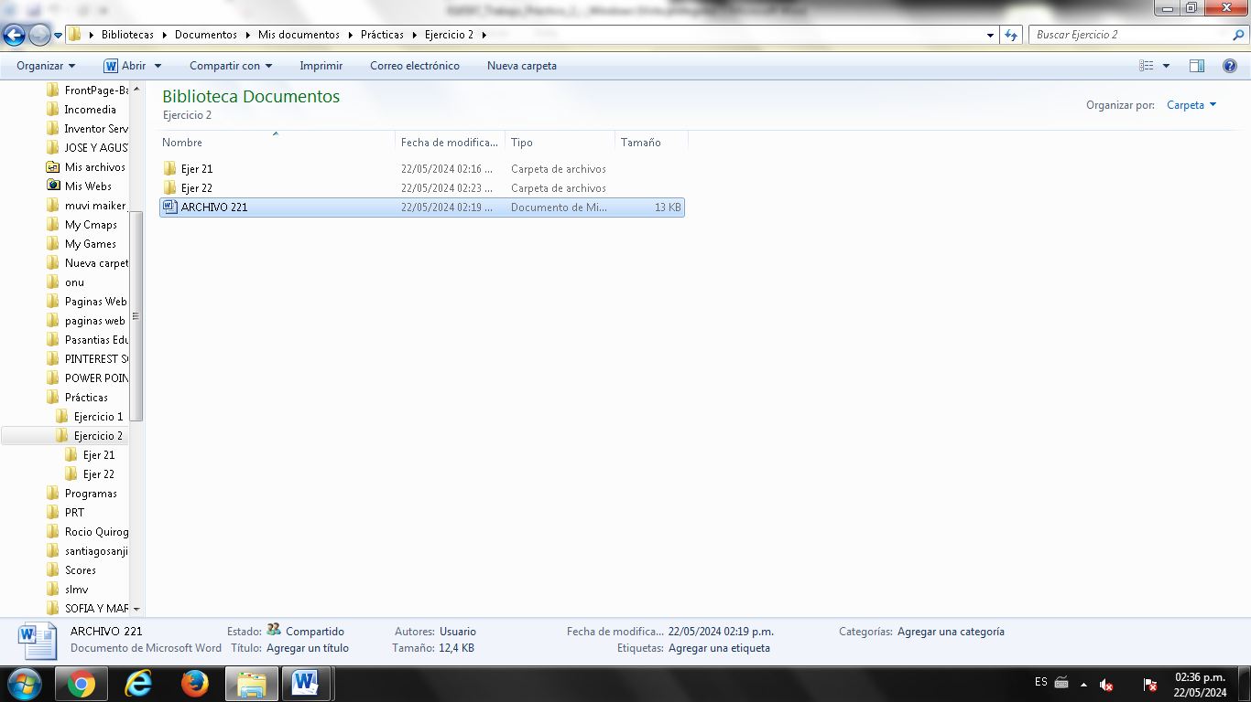
Hice una copia del archivo 221 en la misma carpeta.
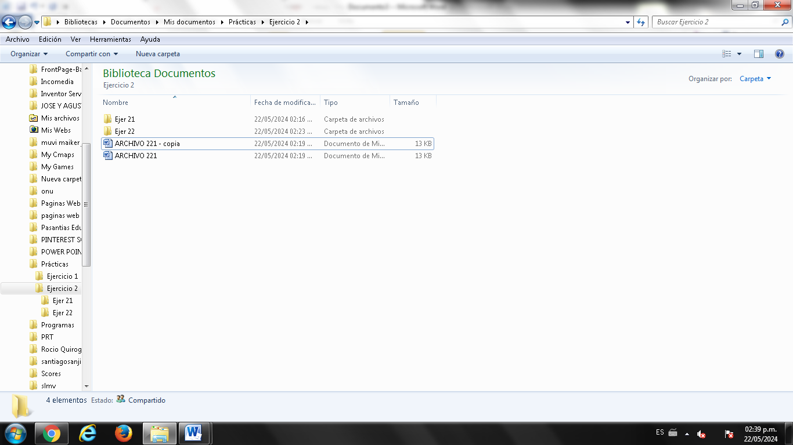
Moví toda la carpeta EJERCICIO 2 a la carpeta EJERCICIO 1.
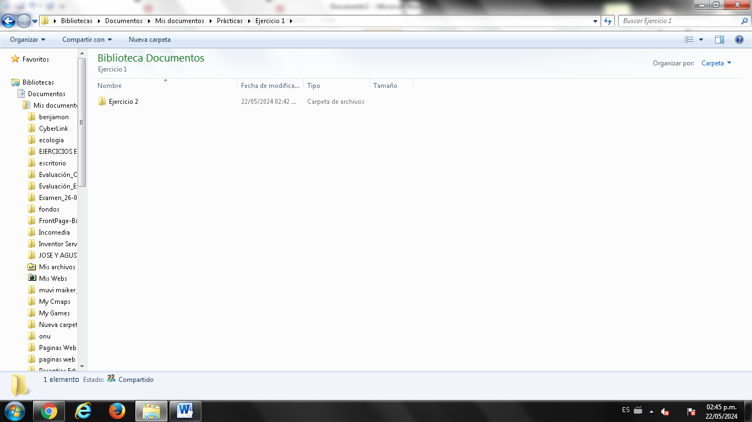
EJERCICIO 5:
Elimine toda la carpeta PRACTICAS:
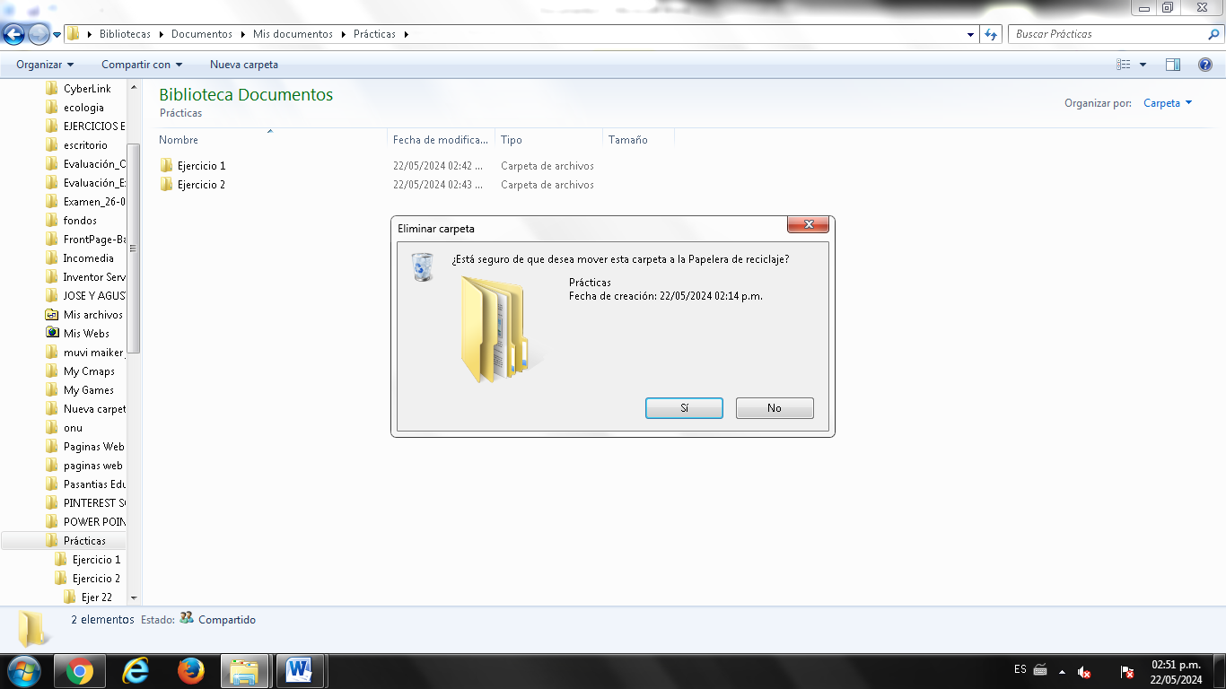

OPRIMI SI Y ESTA CARPETA SE MANDO A LA CARPETA PAPELERA DE RECICLAJE O MEJOR DICHO SE ELIMINO
EJERCICIO 6:
ABRI LA CARPETA IMÁGENES Y ELEGI LA VISTA DETALLES:
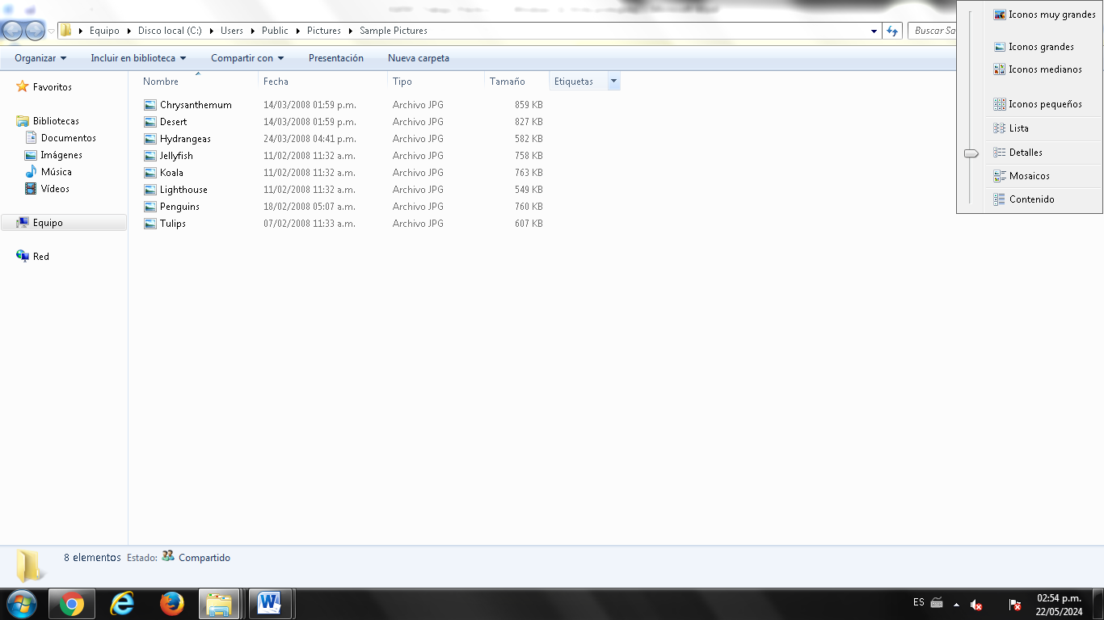
Ordene por la fecha mas reciente:
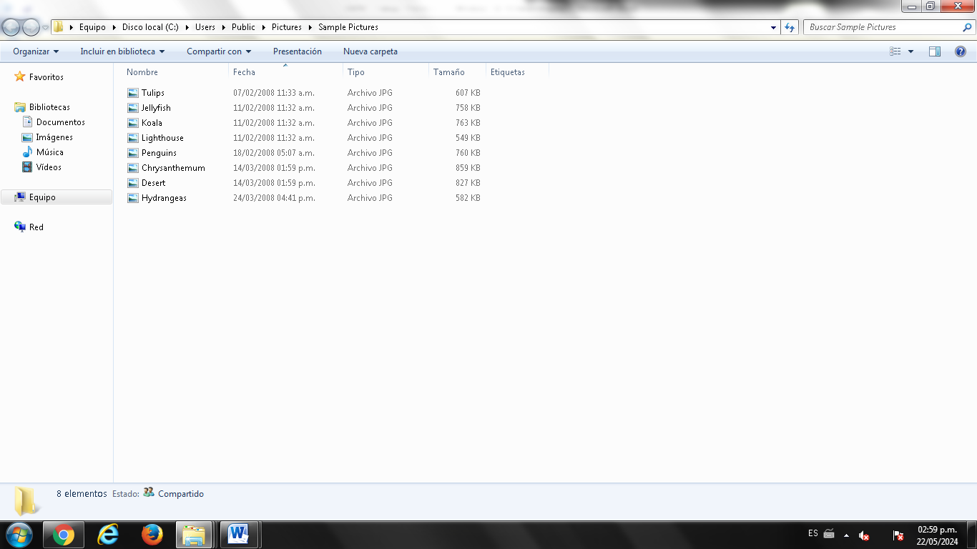
Luego lo ordene por nombre:
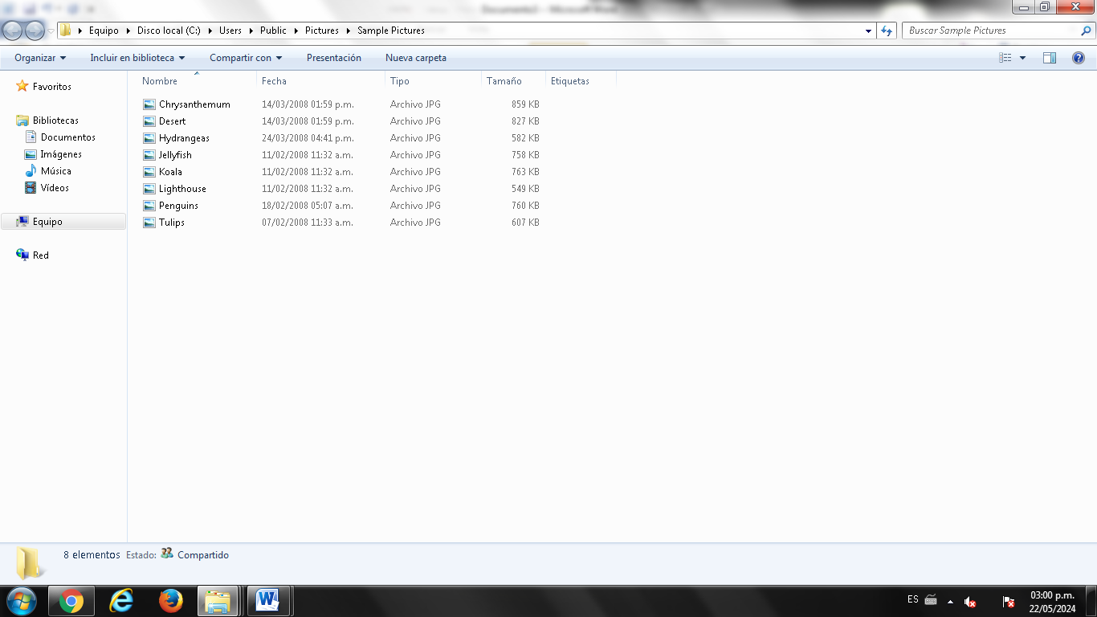
Luego lo agrupe por nombre:
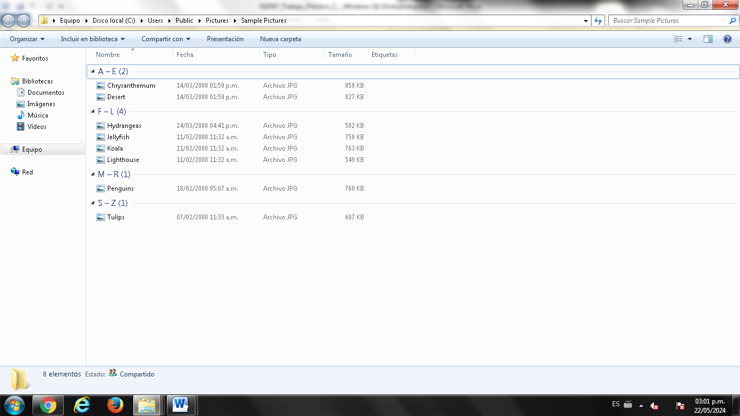
Por ultimo restablecí las imágenes y como me gusto más agruparlas alfabéticamente lo deje asi para ser más ordenado.

